Libro de reglas oficial de “FURRY TCG”.
Prologo:
Antes que nada quisiera agradecer a todas las personas que me han apoyado a sacar este proyecto adelante. En muy poco tiempo sé que será un juego popular, más que nada entre la comunidad furry que son quienes más me han apoyado. Aunque también otros amigos no furry en lo personal me han motivado mucho para seguir con esto, Ya dicho esto, ¡Empezamos!

Inicio:
Antes de empezar a jugar, Tu mazo debe constar exactamente de 50* cartas.
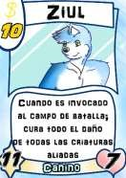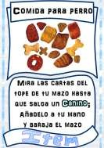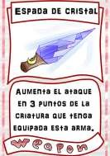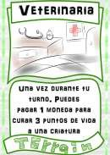
Existen 4 tipos de cartas:

Las carta
s

de
C
r
iatura
s
,

Objetos,

Armas,

Y T
erren
o.

Tu mazo puede contener en cualquier combinación y cantidad de estos 4 tipos de cartas como tú lo desees.
Solo hay una restricción la cual solo te permite tener hasta 3 copias de una misma carta dentro de tu deck. (Las full arts*. cuentan como una copia más de la común.)


* Las cartas full art son aquellas que contienen la misma información que una carta común, solo que tiene como su nombre lo indica, un aspecto de arte completo en toda la carta, lo cual las puedes hacer ver muy llamativas. Solo que este tipo de cartas son más difíciles de conseguir. Ejemplos:

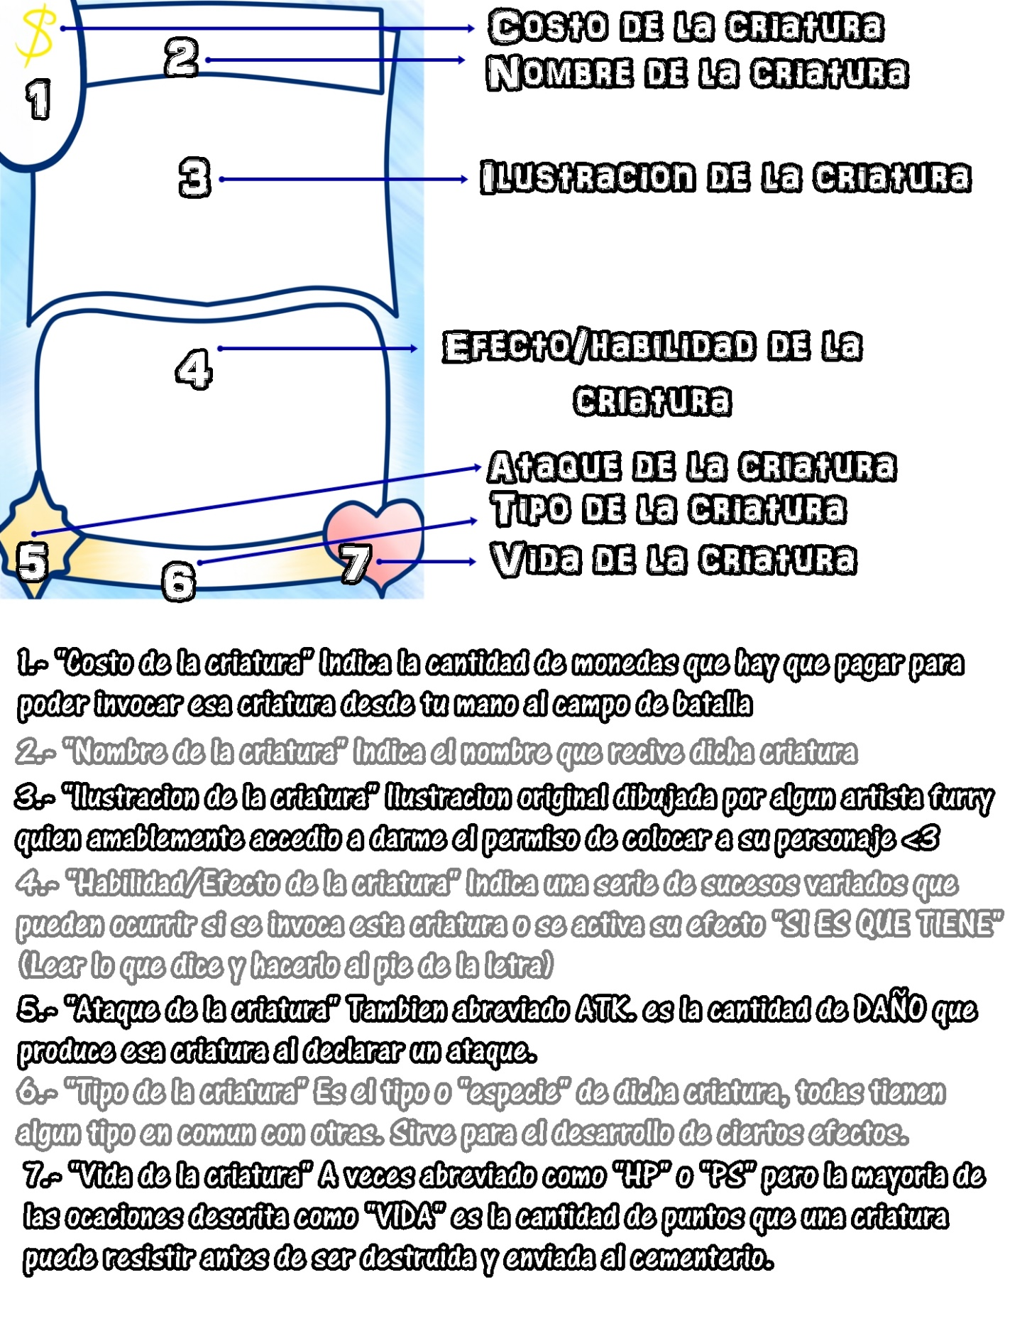
CARTAS DE CRIATURA:

Generalidades de criaturas:

- Puedes invocar tantas criaturas como quieras en tu turno, siempre y cuando tengas suficientes monedas para pagar su costo de invocación.
Una carta que se refiera a “invocación” Sin ninguna otra explicación, se refiere a una invocación normal, (aun siendo del cementerio o storage), Y esta SIEMPRE implica pagar el costo de dicha carta.
- También puedes vender una criatura que ya no quieras tener o ya no necesites, para poder así recuperar las monedas gastadas en ella y poder invocar una criatura más costosa.
Las criaturas VENDIDAS. Caen en el STORAGE. Para poder ser re-contratadas al siguiente turno, o posteriores turnos.
- Hablar de los puntos de ataque es algo simple, Las criaturas infligirán esa cantidad de daño al atacar ya sea a otra criatura o al duelista “jugador”
No te preocupes. Si tu criatura muere, no habrá mucho dinero perdido, ya que recibirás LA MITAD del costo de esa carta en monedas al momento de que tu criatura muera y vaya al cementerio.
- La mayoría de las criaturas suelen tener un “efecto/Habilidad”. El cual está escrito en la parta inferior de la ilustración de esta misma. Los efectos son muy variados, tanto que no es posible clasificarlos, solo queda leer y seguir al paso de la letra lo que diga tu carta, para así poder hacer funcionar el efecto dentro del juego.
Al final. Si una criatura recibe suficiente daño como para que sus puntos de vida lleguen a cero. Esta ira al cementerio de cartas, y tu recuperaras como ya antes mencionado, la mitad del costo ORIGINAL que tenía esa carta en monedas.
* Si tu criatura está dañada NO ES POSIBLE VENDERLA.
Tipos de criaturas:

Existen muchísimos tipos de criaturas, desde caninos hasta felinos, vulpinos, Reptiles etc… Esto solo sirve para identificarlos en caso de que algún efecto interactúe con su tipo.
Cartas de objeto:

Realmente son cartas muy simples. Solo hay que leer lo que dicen y listo. Es lo que hacen. Puedes usar tantas cartas de objeto en un turno como gustes, no hay límite.
Cartas de Equipo:
Estas se “equipan” a tus criaturas, y suelen darle más poder o algún efecto extra.
Puedes equipar armas tantas veces como quieras y puedas. Teniendo en cuenta que las criaturas solo pueden llevar UN arma equipada.
Cartas de Terreno:

Y por último están las cartas de terreno.
Estas cartas se colocan en una parte especifica del campo, más adelante se mostrara dónde. Y no hay límite de cartas terreno por deck, siempre y cuando no excedan de 3 copias de cada una. (o 1 o 2 en caso de limitadas a esa cantidad)
Suelen tener efectos muy diversos, y puedes jugar tantas cartas terreno como quieras. Pero solo puede haber UNA carta de terreno para CADA jugador. Claro, en su propio campo.
- Si una carta de terreno está activa, y quieres activar otra. La antigua pasa al cementerio.
Los efectos de las cartas objeto, equipo y terreno, SIEMPRE tienen más prioridad sobre los efectos de las criaturas a menos que muy específicamente el texto diga lo contrario.
Si ambos jugadores ponen una carta de terreno, no pasa nada. Ambos convierten su propio campo en el terreno que más les guste o les convenga.

- NO puedes usar el efecto de una carta terreno que tenga el oponente, A menos que en esa carta asi lo refiera.

Una vez ya armado tu mazo de 50 cartas*, SIN REPETIR 3 COPIAS DE UNA CARTA. Ya puedes empezar a jugar!!!!
*Se ha cambiado el formato a 50 cartas por mazo

INTERFACE DEL JUEGO DENTRO DEL PROGRAMA LACKEY CCG:

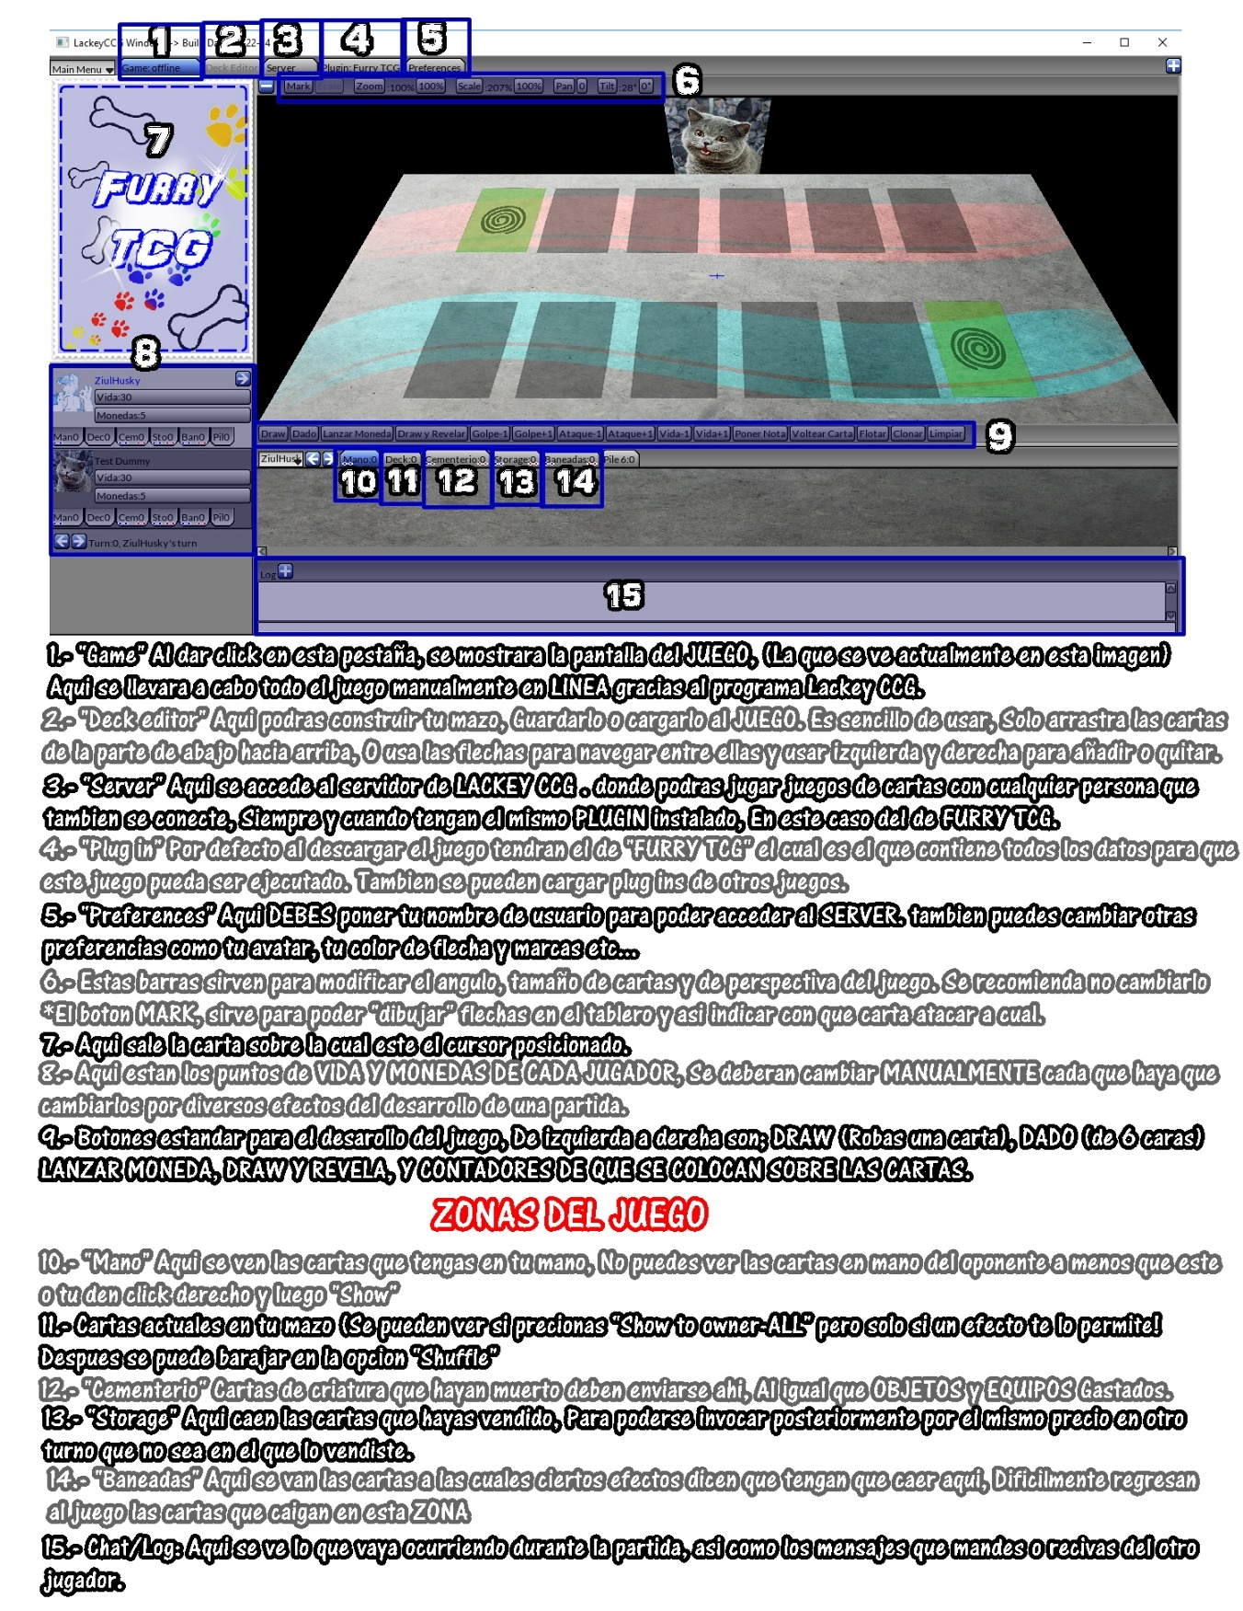

En el campo de batalla se pueden observas 5 espacios grises y 1 verde. En los espacio grises van las cartas criatura. Solo puede haber 5 por jugador. Y en la verde, El terreno activo.
Las cartas de EQUIPO se colocan DEBAJO de las CRIATURAS.
Iniciar una partida

Bueno, primero ambos jugadores barajan muy bien su mazo y lo colocan boca abajo a la derecha del todo.
Deciden quien empieza ya sea jugando piedra, papel o tijeras. O como gusten decidirlo (con una moneda, dado etc...)
Ya que quede decidido quien comienza, ambos tomaran SEIS cartas del tope de su mazo, y CINCO MONEDAS. Quien comenzara tomara una carta y una moneda más. Que sería como su fase de robo.
El juego está dividido en TRES SIMPLES fases.
- Fase de robo, que es lo primero que ambos jugadores deben hacer. Robar una carta Y UNA MONEDA. No olvidar esto último pues es con lo que el juego se mueve.

- Fase estratégica; Aquí el jugador piensa que cartas usar. Que criaturas invocar y con cuales atacar. SOLO puedes atacar con una criatura una vez por turno. Excepto el primer turno del juego, en este turno ninguna criatura puede atacar.

- Fase final; Es cuando declaras que has terminado tu turno, y así el oponente puede empezar el suyo.
¡Perfecto! Ya aprendí lo básico… ahora… ¿Cómo se gana esto?
Bien, como ya fue mencionado antes, cada jugador inicia con 6 cartas y 5 monedas. ASI COMO 30 PUNTOS DE VIDA (o a definir por los jugadores).
El objetivo del juego es usar tus criaturas para atacar al enemigo hasta dejarlo en cero puntos de vida para así ganar.
Pero esa no es la única forma de ganar.
Si a ti o a tu oponente se le acaban las cartas de su mazo. Y no puede robar una más durante su fase de robo, ¡Automáticamente habrá perdido!

Edición 2.0: Ahora cada mazo deberá tener 40 cartas exactamente
Edición 3.0: Ya hay banlist. (cartas limitadas a 2 o 1) Checar en la carpeta IMAGES dentro del plug in del juego antes de armar tu deck.
Edición 4.0: Ahora cada mazo deberá tener 50 cartas exactamente

Y esto sería todo por el momento.
¡Gracias por leer este pequeño manual!
Estate atento a cambios, revisiones,

Libro de reglas versión 4.0
06/11/2016

